第四章 几何图形初步
4.1.1 立体图形与平面图形
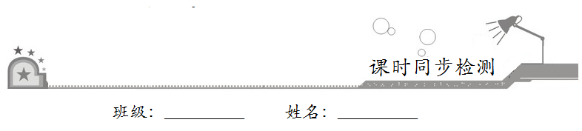
一、选择题：在每小题给出的四个选项中，只有一项是符合题目要求的．
1．下列几何体中，是圆柱的为
A．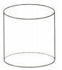 B．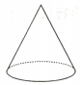
C．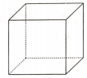 D．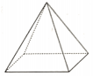
【答案】A
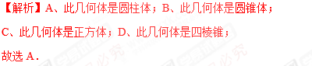
2．下面的几何体是棱柱的为
A．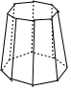 B．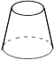
C．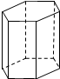 D．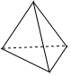
【答案】C
【解析】A、是棱台，不是棱柱；B、是圆台，不是棱柱；
C、符合棱柱的概念，是棱柱；D、是棱锥，不是棱柱．
故选C．
3．如图是一块带有圆形空洞和矩形空洞的小木板，则下列物体中最有可能既可以堵住圆形空洞，又可以堵住矩形空洞的是
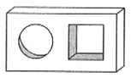
A．正方体 B．球 C．圆锥 D．圆柱体
【答案】D
【解析】根据三视图的知识来解答．圆柱的俯视图是一个圆，可以堵住圆形空洞，而它的正视图以及侧视图都为一个矩形，可以堵住方形的空洞，故圆柱是最佳选项．故选D．
4．如图所示的四种物体中，哪种物体最接近于圆柱
A．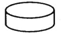 B．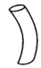 C．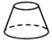 D．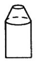
生日蛋糕 弯管 烟囱 酒瓶
【答案】A
【解析】最接近圆柱的是生日蛋糕．故选A．
5．下列图形中，含有曲面的立体图形是
A．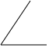 B．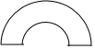
C．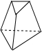 D．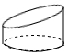
【答案】D
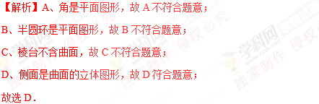
二、填空题：请将答案填在题中横线上．
6．若一个棱柱有7个面，则它是__________棱柱．
【答案】5
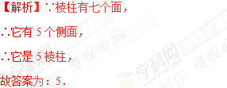
7．正方体有__________个面，__________个顶点，经过每个顶点有__________条棱．
【答案】6，8，3
【解析】正方体有6个面，8个顶点，经过每个顶点有3条棱，
故答案为：6，8，3．
8．下列图形中，表示平面图形的是__________；表示立体图形的是__________．（填入序号）
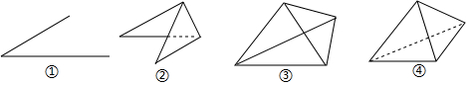
【答案】①③；②④
【解析】表示平面图形的是①③；表示立体图形的是②④．
故答案为：①③；②④．
三、解答题：解答应写出文字说明、证明过程或演算步骤．
9．将下列几何体与它的名称连接起来．
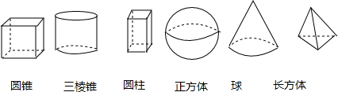
【解析】如图：
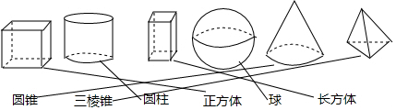

10．如图所示的正方体的六个面分别标着连续的整数，求这六个整数的和．
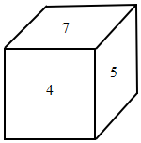
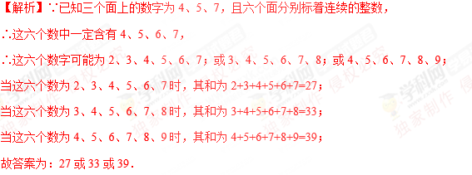
11．一个长方体如图所示．
（1）求它的体积和表面积；（用含a、b的代数式表示）
（2）当a=10，b=8时，该长方体的表面积是__________．
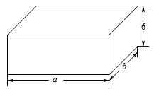
【解析】（1）体积为a⋅b⋅6=6ab，
表面积为2（ab+6a+6b）=2ab+12a+12b．
（2）当a=10，b=8时，原式=2×10×8+12×10+12×8=376，
故答案为376．

